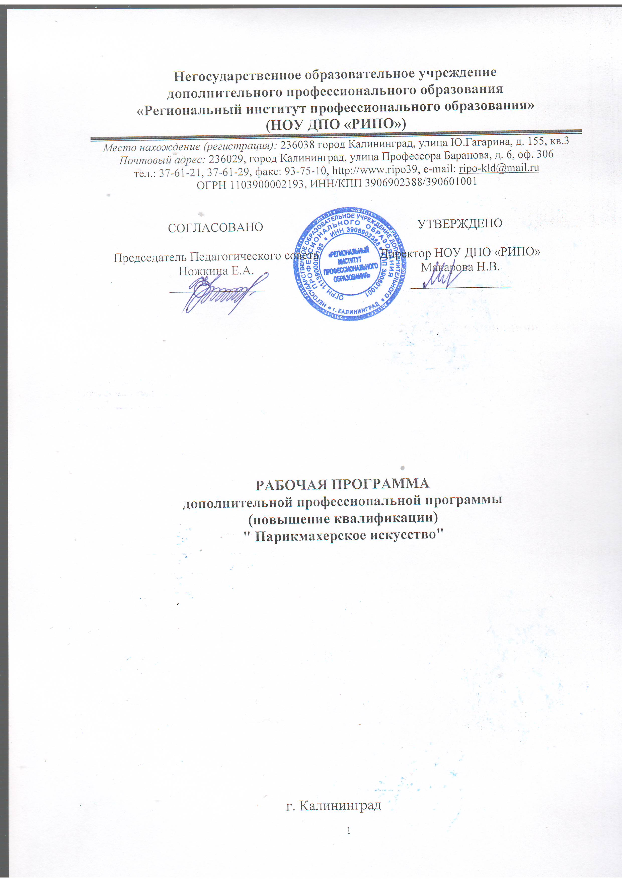

**СОДЕРЖАНИЕ**

Тема 1.Введение.

Тема 2. Инструменты, приспособления и аппаратура для парикмахерских работ. Тема 3. Мытье и массаж головы.

Тема 4. Стрижка волос.

Тема 5. Укладка, прически.

Тема 6. Окраска волос.

Тема 7. Химическая завивка волос.

Тема 8. Моделирование.

Тема 9. Моделирование.

Тема 10. Охрана труда, электробезопасность и пожарная безопасность на предприятии.

**ТЕМА 1.ВВЕДЕНИЕ.**

Помещение и оснащение парикмахерских. Типы парикмахерских. Помещения парикмахерских, санитарные нормы. Освещение. Вентиляция. Санитарно-техническое оборудование. Рабочее место мастера.

**ТЕМА 2. ИНСТРУМЕНТЫ, ПРИСПОСОБЛЕНИЯ И АППАРАТУРА ДЛЯ ПАРИКМАХЕРСКИХ РАБОТ.**

Расчески, щетки; их виды и способы держания. Режущий инструмент (ножницы, бритвы); его виды, назначение и приемы работ. Электрические машинки и фены. Бигуди, зажимы: формы, назначение. Парикмахерское белье. Дезинфекция инструментов.

**ТЕМА 3. МЫТЬЕ И МАССАЖ ГОЛОВЫ.**

Мытье головы; их виды и назначение. Технологическая последовательность процесса мытья головы. Массаж головы, его назначение и методика выполнения.

ТЕМА 4. **СТРИЖКА ВОЛОС.**

Виды и фасоны стрижек. Операции стрижки волос: "на нет", окантовка, филировка, градуировка, "на пальцах"; их сущность, приемы выполнения. Технологии выполнения стрижек: мужских, женских, детских. Правила безопасности при стрижке волос.

**ТЕМА 5. УКЛАДКА, ПРИЧЕСКИ.**

Укладка волос холодным способом. Элементы прически. Способы укладки волос:

-холодным способом с применением бигуди и зажимов, - горячим - феном или щипцами. Правила безопасности при укладке волос.

**ТЕМА 6. ОКРАСКА ВОЛОС.**

Характеристика волос различных групп. Пять групп красителей; их назначение, технологии окраски, особенности. Современные методы окраски. Правила безопасности при окраске волос.

**ТЕМА 7. ХИМИЧЕСКАЯ ЗАВИВКА ВОЛОС.**

Общие сведения о химической завивке волос; ее назначение, отличительные особенности. Препараты для химической завивки, их воздействие на волосы. Технология химической завивки. Особенности завивки окрашенных волос. Современные методы завивки. Правила безопасности при химической завивке волос.

**ТЕМА 8. МОДЕЛИРОВАНИЕ.**

Направление моды текущего года. Типы лица и причесок. Коррекция лица с помощью причесок. Классификация причесок. Процесс моделирования. Композиция, форма. Цвет и фактура.

**ТЕМА 9. МОДЕЛИРОВАНИЕ.**

Виды моделирования. Технология выполнения современных модельных причесок.

**ТЕМА 10. ОХРАНА ТРУДА, ЭЛЕКТРОБЕЗОПАСНОСТЬ И ПОЖАРНАЯ БЕЗОПАСНОСТЬ НА ПРЕДПРИЯТИИ.**

**Перечень рекомендуемых учебных изданий, Интернет-ресурсов, дополнительной литературы.**

1. И.Ю. Одинокова, Т.А. Черниченко. Технология парикмахерских услуг - М.: - Академия, - 2006.
2. Т.А.Черниченко, И.Ю. Плотникова. Моделирование причёсок и декоративная косметика - М.- Академия, - 2006.
3. А. Ветрова. Парикмахер-стилист - Ростов н/Дону, - 2003.
4. А.Моне. Каталог вечерних причёсок и визажа. – Ростов н/Дону, - 2009.
5. О.Панченко. Элегантные причёски, - М., С-Пб.: Диля, 2004.
6. И.Сыромятина. Модные причёски - М.:- Цитадель, 2000.
7. http://psi-journal.ru/books/68573-sbornik-knig-dlya-parikmaherov.html